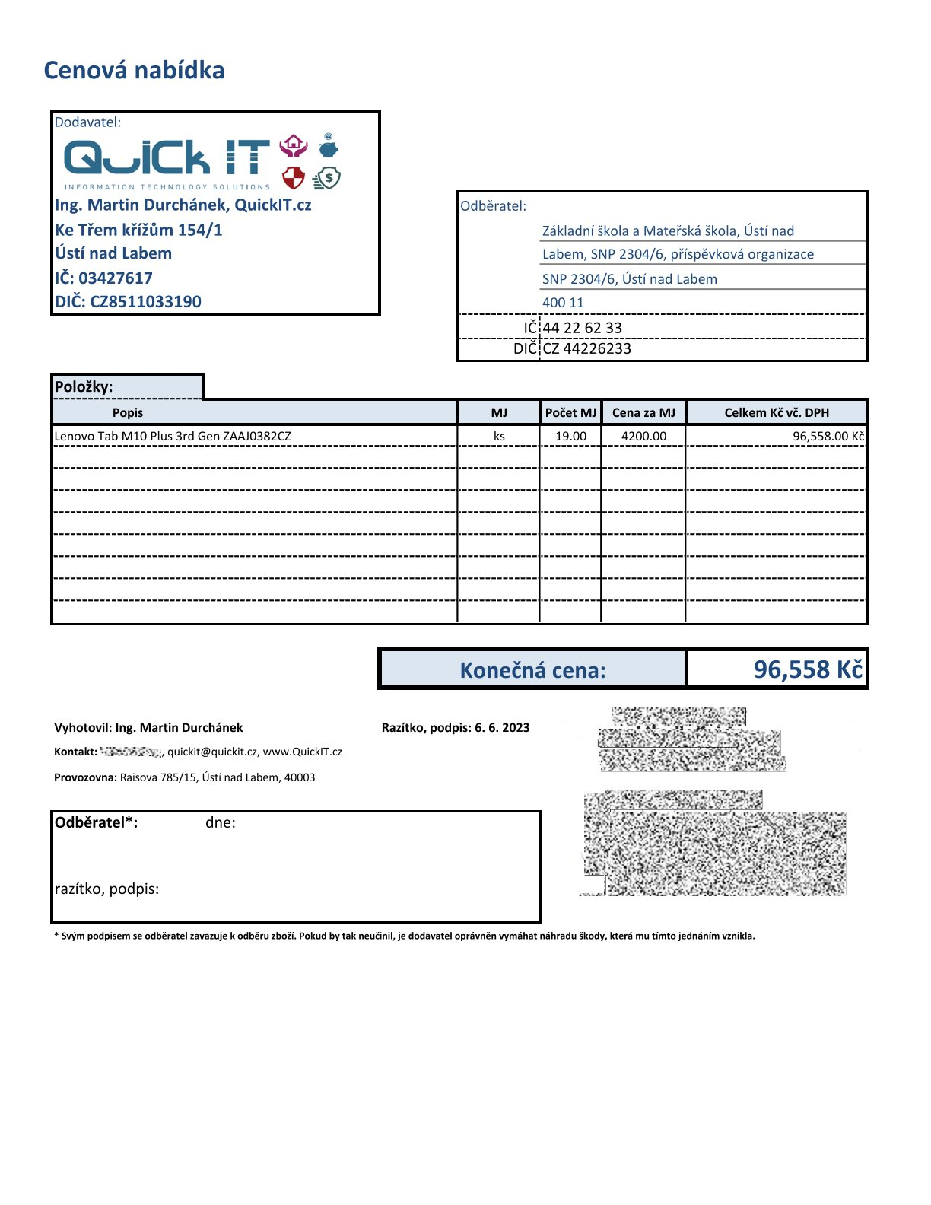
OBJEDNÁVKA
– nákup mobilních digitálních zařízení za účelem prevence digitální propasti

Dodavatel:
Ing. Martin Durchánek, QuickIT.cz
Ke Třem Křížům 154/1
400 07 Ústí nad Labem
IČ: 03427617
DIČ: CZ8511033190

Odběratel:
Základní škola a Mateřská škola Ústí nad Labem, SNP 2304/6, příspěvková organizace
SNP 2304/6
400 11 Ústí nad Labem
tel. 472773977
zssnp6@zssnp6.cz
Bankovní spojení: Spořitelna v Ústí nad Labem
IČ: 44226233

Na základě cenové nabídky z 6. 6. 2023 objednáváme níže uvedené zboží:

 | MJ | počet | Cena za MJ (bez DPH) | Celkem Kč vč. DPH
Lenovo Tab M10 Plus 3rd Gen ZAAJ0382CZ | ks | 19 | 4 200,00 | 96 558,00 Kč
celkem (vč. DPH): |  |  |  | 96 558,00 Kč

Způsob platby: p. p.
Nejsme plátci DPH.
Termín dodání nejpozději 30. 6. 2023.

V Ústí nad Labem dne 12. 6. 2023

Základní škola a Mateřská škola
Ústí nad Labem, SNP 2304/6,
příspěvková organizace,
Mgr. Zdeněk Lutovský
ředitel školy

